Notfallbox: Verwaltung
Navigation
⇐ | Inhaltsverzeichnis | ⇒

Kommunikation: Austausch-Forum
Dieses Forum bietet eine „leichtgewichtige Alternative“ zu Citadel an.
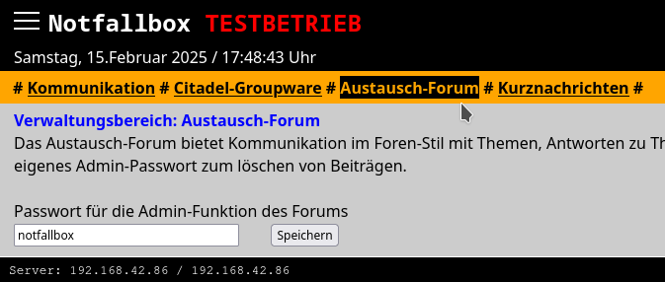 Hier kann das Admin-Passwort für das Forum geändert werden (Standard: notfallbox).
Navigation
⇐ | Inhaltsverzeichnis | ⇒

